

AITANA NOGUERA
1º A
AÑO:2022

LABORATORIO DE INFORMATICA

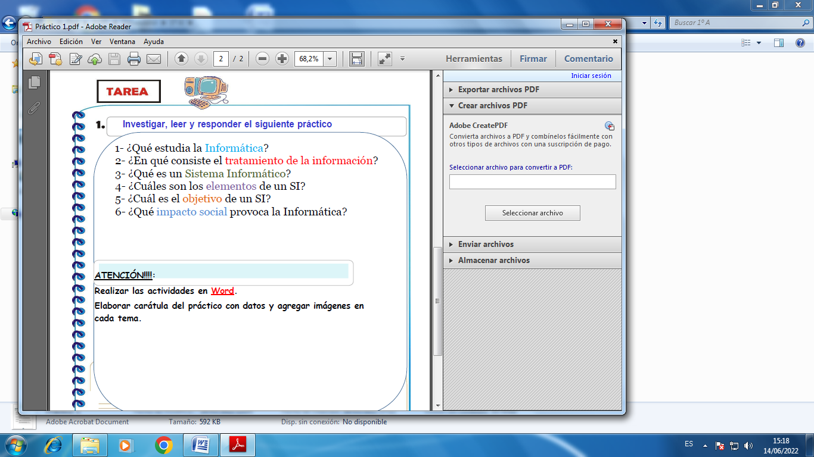

1_ La Informática es la rama de la Ingeniería que estudia el hardware, las redes de datos y el software necesarios para tratar información de forma automática. Aunque pueda parecerte una definición muy abstracta, estamos seguros de que sabes mucho más de Informática de lo que crees.
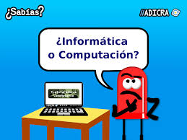

2_ proceso en el que se analiza o transforma la información entrante para producir información saliente. El tratamiento de la información es el cambio (tratamiento) de información de cualquier manera detectable por un observador.
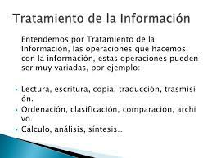
3_Un sistema informático (SI) es un sistema que permite almacenar y procesar información; es el conjunto de partes interrelacionadas: hardware, software y personal informático.
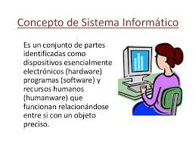

4_Los elementos que interactúan entre sí son: el equipo computacional (cuando este disponible), el recurso humano, los datos o información fuente, programas ejecutados por las computadoras, las telecomunicaciones y los procedimientos de políticas y reglas de operación.

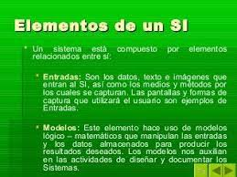

5 _Un Sistema de Información (SI) es un conjunto de componentes interrelacionados que trabajan juntos para recopilar, procesar, almacenar y difundir información para apoyar la toma de decisiones. Además apoyan la coordinación, control, análisis y visualización de una organización.
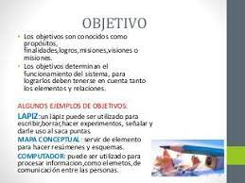

6_El impacto de la informática en lo social se aplica a la concientización de la realidad, las nuevas costumbres, el desuso de tecnologías obsoletas, y consiguiente remplazo de nuevas formas de interacción social.
